Indice

REGISTRO DE CORREO Y CERTIFICADO DIGITAL (SOL) 2
I. Registro de Correo 2
II. Certificados digitales 3
1. Características del CERTIFICADO 3
A. PFX 3
B. CER 3
2. Creación de usuario secundario 4
INSTRUCTIVO DE INSTALACIÓN Y USO 5
I. Instalación de JDK 1.8 en adelante 5
A. Configuración de carpeta sunat v1.1 6
Paso 1: Descarga de los archivos Zip desde la Web de SUNAT. 6
Paso 2: Descarga archivo ZIP SUNAT_v1.1.zip y extraer en el disco C o D. 6
Paso 3: Luego descomprimir el archivo en disco D, deberá ser: 7
Paso 4: Configuración de URL a enviar para seleccionar uno de los servidores: 8
Paso 5: Ejecutar el archivo 10
II. Uso (Operatividad) 11
Paso 1: Iniciar el Facturador, doble clic en el archivo EjecutarSFS.bat (directorio raíz): 11
Paso 2: Para abrir la bandeja de gestión del facturador 11
Paso 3: Se deberá ingresar los Herramientas - parámetros de configuración: 12
Paso 4: Herramientas - Importar Certificado 13
Paso 5: Herramientas – Otros parámetros Es un formulario que contiene datos del Emisor (razón social – domicilio fiscal) 15
Luego ir a Herramientas – Actualizar. De esta manera se cargarán los datos correctamente. 15
A. Pantallas de la carga, generación y envió del XML de los comprobantes Electrónicos 16
1. Pantalla Del Facturador SUNAT sin Información para generar o validar XML. 16
2. Cargar Archivos del tipo TXT, JSON y XML para la Generación o Validación y Firmado del XML. 16
3. Actualizar los documentos cargados en la carpeta DATA en el Facturador SUNAT 18
4. Generar, validar y firmar los archivos XML 18
5. Enviar comprobante a SUNAT. 19
6. Representación impresa solo para efectos de visualización 23
7. Errores más frecuentes en envíos 25

REGISTRO DE CORREO Y CERTIFICADO DIGITAL (SOL)

Registro de Correo

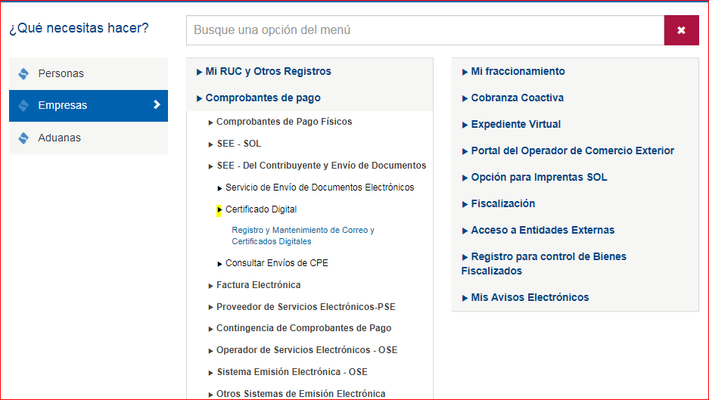
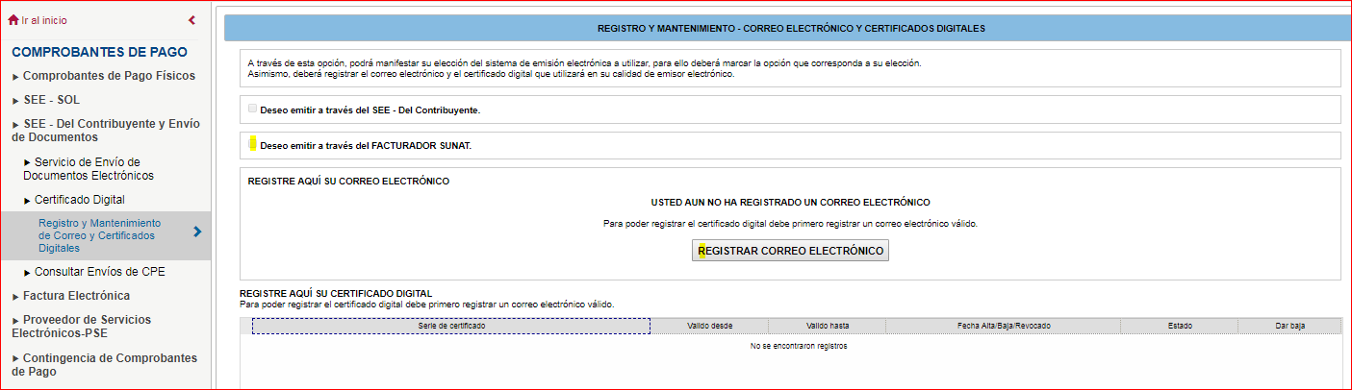

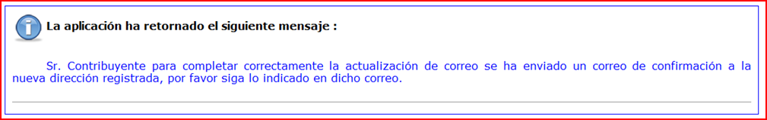

Luego de registrar el código que el llegó al correo se mostrará el siguiente mensaje:
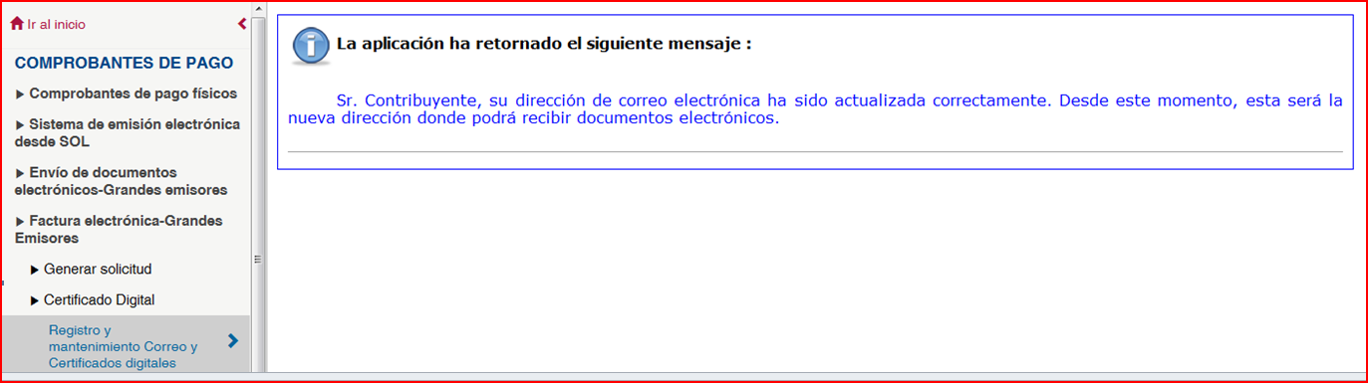

Certificados digitales

Importante: No podrá registrar su certificado digital si previamente no registró su correo electrónico y confirmó su codigo recibido en dicho correo.

Nosotros debemos disponer de dos archivos para el proceso de firmas digital:

*.PFX: es el archivo que nos permite generar la firma digital de nuestro comprobante.
En este caso será el facturador (SFS) hará ese trabajo (Pantallas página 14)
*.CER: es la llave pública que registraremos en nuestra clave SOL y con la cual SUNAT identificará que los comprobantes firmados XML recibidos son nuestros.

- Características del CERTIFICADO
  - PFX

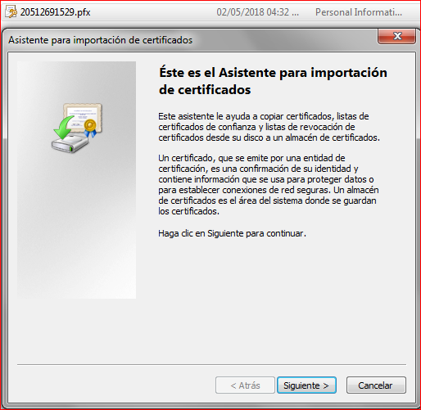
  - CER

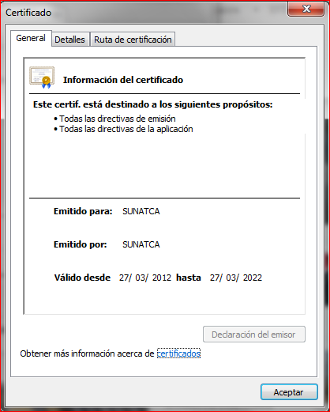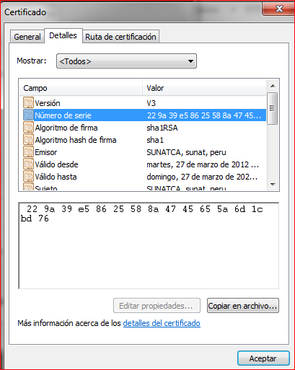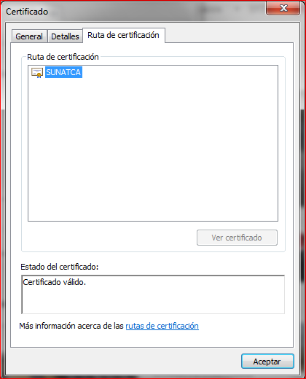

- Creación de usuario secundario
Con el usuario principal deberá crear un Usuario Secundario con el perfil de Envío de documentos electrónicos-Grandes emisores.
Este usuario secundario permitirá hacer los envíos a los servidores de PRODUCCION (página 10).

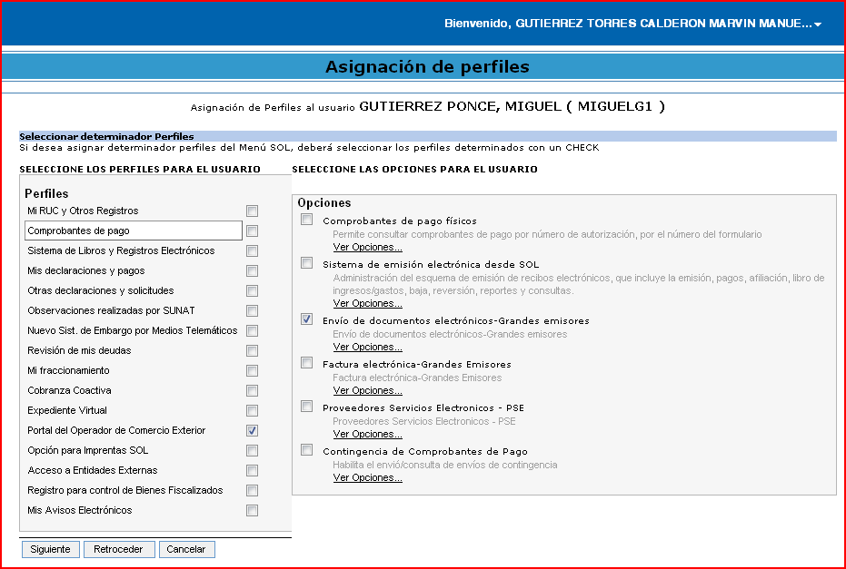

INSTRUCTIVO DE INSTALACIÓN Y USO

Instalación de JDK 1.8 en adelante
Enlace http://www.oracle.com/technetwork/java/javase/downloads/jdk8-downloads-2133151.html
Añadir variables de entorno del sistema:
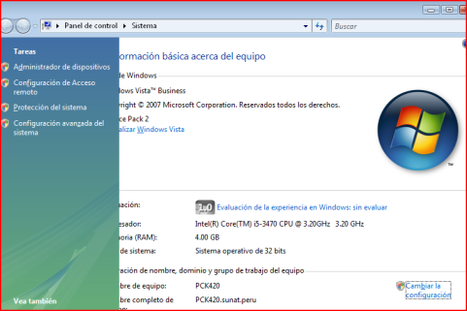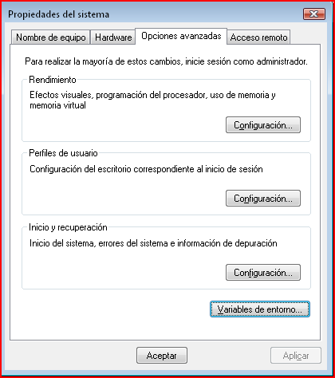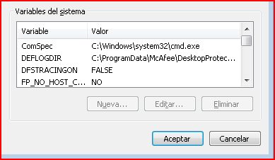

- Tener cargada (o crear) la variable de entorno JAVA_HOME=[Ruta al directorio de instalación del JDK] . Ejemplo: C:\Program Files\Java\jre1.8.0_91
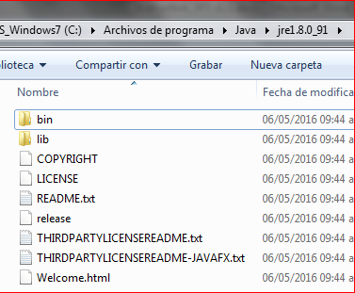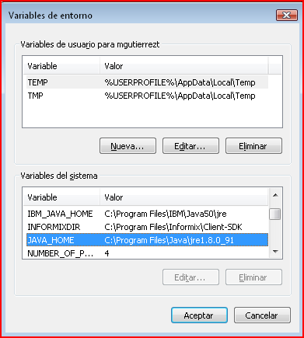
*Nota: NO basta con ver el nombre de la carpeta, el usuario debe EXPLORAR las carpetas hasta llegar a la carpeta jdk1.8. Ejemplo: el nombre: Archivos de programa no coincide con la carpeta de exploración: Program Files

- Incluir en el Path la ruta al bin de JAVA_HOME.
PATH =%JAVA_HOME%\bin;… colocarla al inicio)
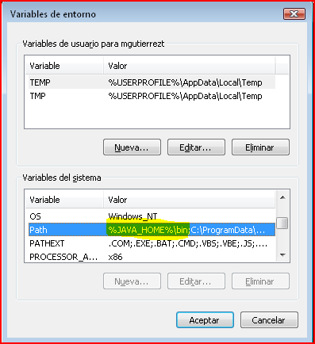
* Después de ello es necesario REINICIAR el equipo.

Configuración de carpeta sunat v1.1

Paso 1: Descarga de los archivos Zip desde la Web de SUNAT.

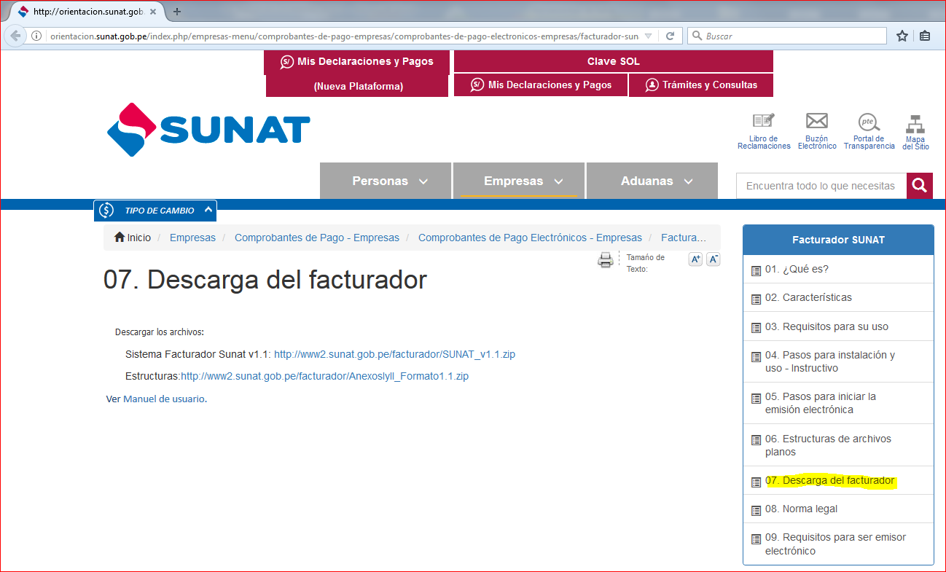

Paso 2: Descarga archivo ZIP SUNAT_v1.1.zip y extraer en el disco C o D.

Paso 3: Luego descomprimir el archivo en disco D, deberá ser:
Nota: El nombre de carpeta puede ser otro. Lo importante es que no supere 8 caracteres.
Inclusive puede ser colocado en otro disco.

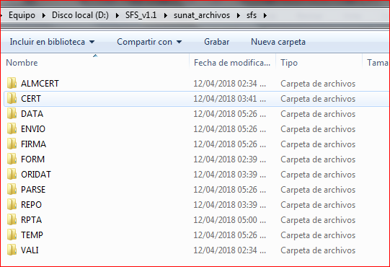

Donde:

# | Directorio | Contenido
1. | ALMCERT | Directorio que contiene la base de datos de certificados para firmar  comprobante de pago
2. | CERT | Directorio de transito, que permite copiar el certificado para ser  registrado en la BD de certificados: ALMCERT
3. | DATA | Directorio donde debe copiarse los comprobantes de pago en  formato TXT, JSON ó XML.
4. | ENVIO | Directorio donde se encuentran los comprobantes de pago  enviados y aceptados por SUNAT, los cuales han sido comprimidos. Estan en .zip
5. | FIRMA | Directorio donde se encuentran los archivos XML, generados y  validados por el facturador pero pendientes de firmar, comprimir  (.zip). y enviar a SUNAT.
6. | FORM | Formatos de Plantillas para generar los pdf y xml
7. | ORIDAT | Archivo depurado para la impresión.
8. | PARSE | Se generan XML sin firma
9. | RPTA | Directorio donde se encuentran los archivos de respuesta de la  SUNAT. Sólo se guardan CDR OK.
10. | REPO | Archivo que contiene los PDF generados por el facturador.
11. | TEMP | Directorio temporales del facturador
12. | VALI | Contiene los archivos para generar el xml y validadores

Paso 4: Configuración de URL a enviar para seleccionar uno de los servidores:

Tipo de Documentos | URL a la que debemos enviar
Facturas , Boletas y Notas - Servidor de Producción (Usuario secundario) | https://e-factura.sunat.gob.pe/ol-ti-itcpfegem/billService
Facturas , Boletas y Notas - Servicio BETA (Pruebas) | https://e-beta.sunat.gob.pe/ol-ti-itcpfegem-beta/billService
Retenciones, percepciones y reversiones - Servidor de Producción  (Usuario secundario) | https://e-factura.sunat.gob.pe/ol-ti-itemision-otroscpe-gem/billService
Retenciones, percepciones y reversiones - Servidor de Beta (Pruebas) | https://e-beta.sunat.gob.pe/ol-ti-itemision-otroscpe-gem-beta/billService
* Si se desea ver los métodos debemos agregar ?wsdl al final de cada URL en el navegador.

Ejemplo:

IMPORTANTE:
- Este archivo contiene las siguientes variables:
- RUTA_WS_EPT
- RUTA_HTTP_UPD
- RUTA_SERV_CDP
Esta variable RUTA_SERV_CDP es la que apunta a la URL al cual vamos a enviar, por lo tanto solo uno debe estar activado (sin # al inicio), para omitir el resto de URL debemos comentarlos con un # al inicio.
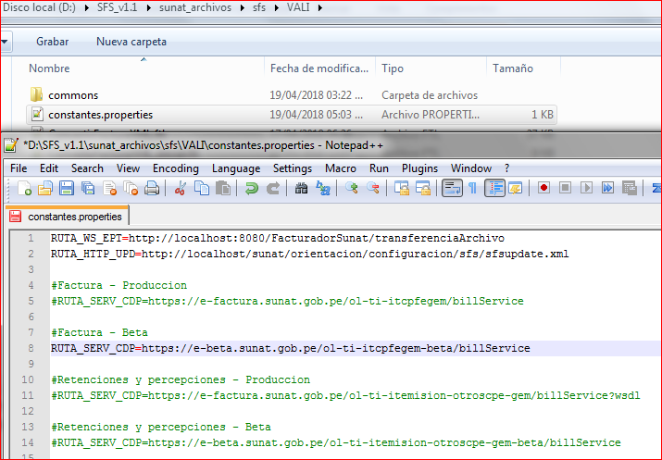

FACTURADOR | WS | UBL 2.0  cbc:CustomizationID 1.0 | UBL 2.0  cbc:CustomizationID 1.1 | UBL 2.1 cbc:CustomizationID 2.0 | Medios de envíos
Factura | itcpfegem | X | - | X | TXT, JSON, XML
Nota de crédito de factura |  | X | - | X
Nota de debito de factura |  | X | - | X
Boleta |  | X | - | X
Nota de crédito de Boleta |  | X | - | X
Nota de debito de Boleta |  | X | - | X
Resumen de anulados facturas y notas |  | X | - | -
Resumen de boletas y notas |  | - | X (válido a partir 2018-Estado: Agregar ,Modificar y eliminar) | -
Percepciones | otroscpe-gem | X | - | -
Retenciones |  | X | - | -
Reversión de percepciones y retenciones |  | X | - | -

Paso 5: Ejecutar el archivo
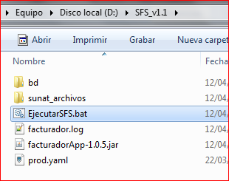

# | Nombre Directorio | Contenido
1. | bd | Aquí se almacena el archivo de base de datos del  Facturador SUNAT, el cual es gestionado por SQLite.
2. | Sunat_archivos | Archivos de envío del contribuyente
5. | Facturador.log | Registro de funcionamiento del servidor y la aplicación
6. | facturadorApp-1.1.jar | Aplicativo facturador.
7. | Prod.yaml | Archivo de configuración: puerto, xpath, nivel de mensajes.

Uso (Operatividad)

Paso 1: Iniciar el Facturador, doble clic en el archivo EjecutarSFS.bat (directorio raíz):

El sistema mostrará el mensaje en la pantalla que el procedimiento de iniciar el sistema ha concluido con éxito:

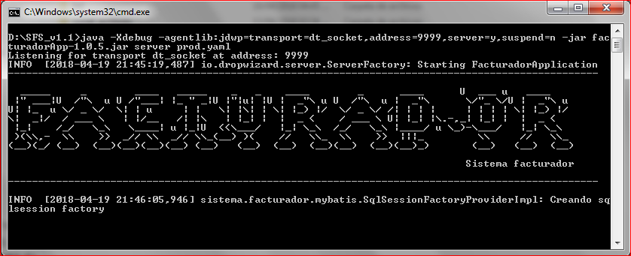

Paso 2: Para abrir la bandeja de gestión del facturador

Doble click en abrirBandeja o abrir cualquier navegador y escribir la en la dirección URL: http://localhost:9000/
Se cargará nuestro navegador por defecto con la pantalla de gestión de comprobantes.
Los botones de configuración se encuentran a la mano derecha – superior:
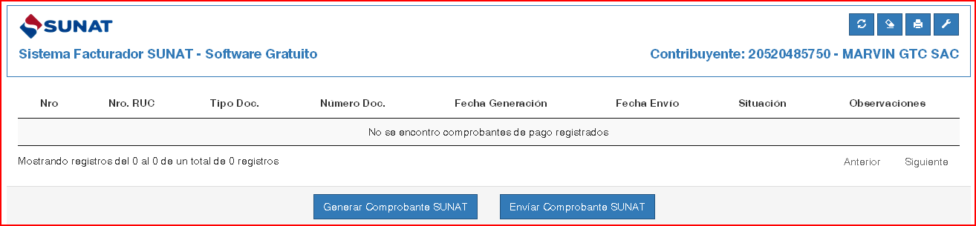

Actualizar: Permitirá listar los archivos XML, JSON, TXT que se encuentran en la carpeta DATA.

Eliminar: Borrará los registros en pantalla.

Imprimir: Una vez seleccionado el comprobante con estado XML Generado / Aceptado / Aceptado con Observaciones se genera el PDF en la carpeta REPO

Herramientas: Configuración de Usuario, certificado y emisor.

Paso 3: Se deberá ingresar los Herramientas - parámetros de configuración:
Lo primero que debemos hacer es: referenciar la carpeta de padre de “sunat_archivos”. En nuestro caso:

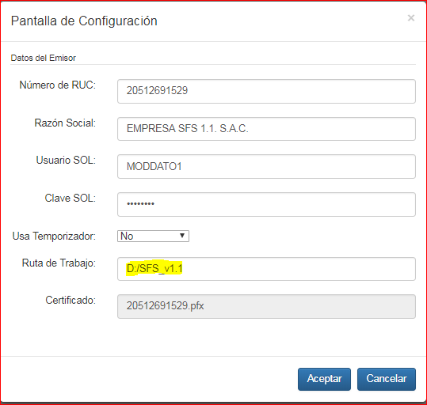

RUC, Usuario y clave sol (Usuario Secundario con el perfil de Envío de documentos electrónicos-Grandes emisores)

La opción: Temporizador, opción que permite programar el tiempo de envío de los documentos electrónicos en minutos.

Paso 4: Herramientas - Importar Certificado

Deberá cargarse en el sistema, la clave privada (contraseña), para ello debe seleccionar el certificado digital a utilizar *.PFX. Previamente, el o los certificados digitales deben haber sido incorporados la carpeta CERT.

IMPORTANTE: previamente se le pide verificar la contraseña de su PFX certificado, para ello doble click en el archivo .pfx
Por motivos de seguridad la contraseña deberá estar conformada por números, letras mayúsculas y minúsculas. (Actualización de JDK o JRE).

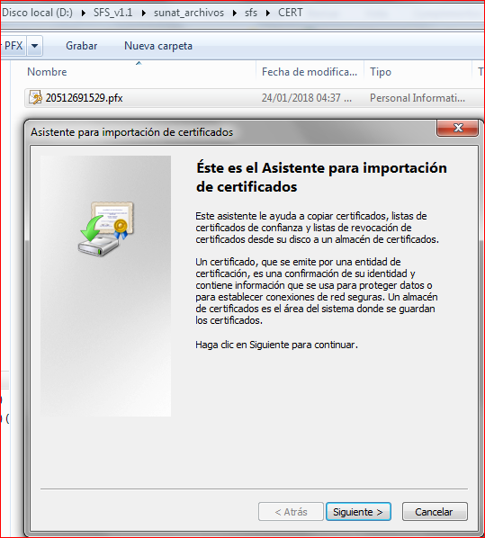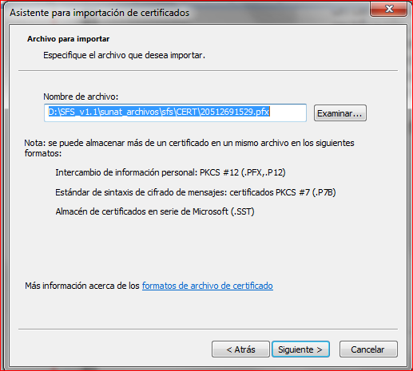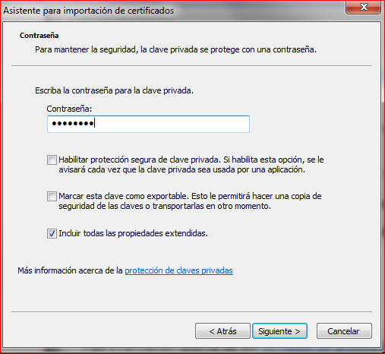

Si la contraseña es correcta:
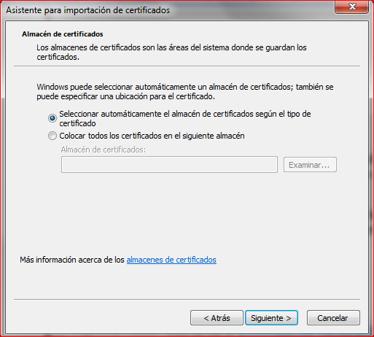

Si la contraseña es incorrecta:
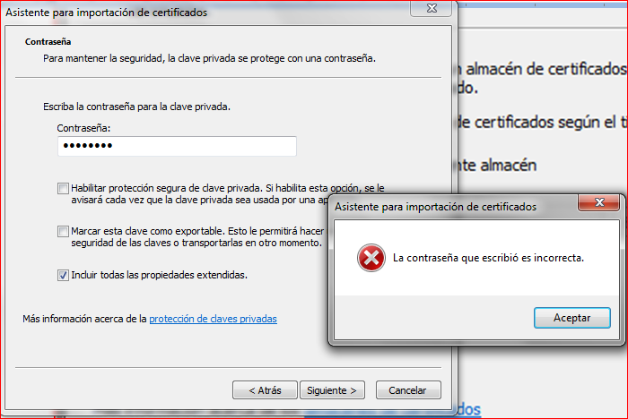

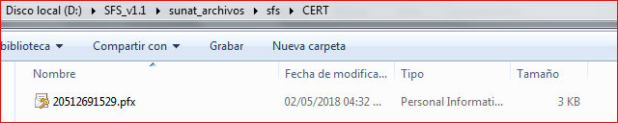

Seleccionar el archivo pfx, colocar la contraseña correspondiente al PFX e importar.

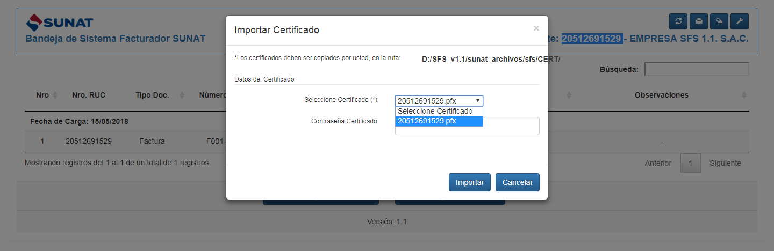

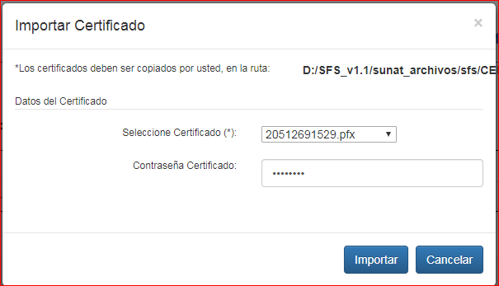

Paso 5: Herramientas – Otros parámetros Es un formulario que contiene datos del Emisor (razón social – domicilio fiscal)

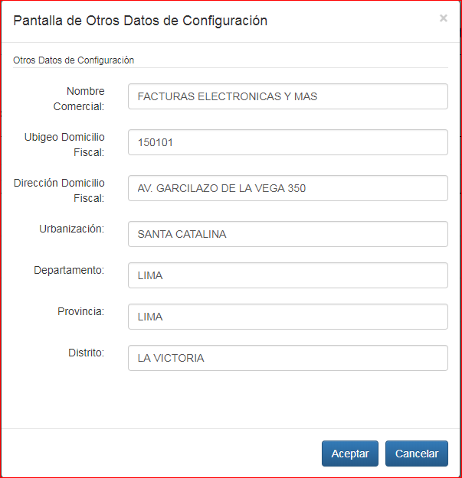

Luego ir a Herramientas – Actualizar. De esta manera se cargarán los datos correctamente.

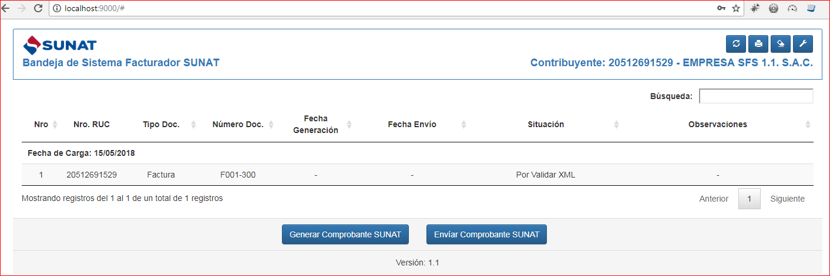

Pantallas de la carga, generación y envió del XML de los comprobantes Electrónicos

- Pantalla Del Facturador SUNAT sin Información para generar o validar XML.

- Cargar Archivos del tipo TXT, JSON y XML para la Generación o Validación y Firmado del XML.

  - Copiar los Archivos TXT, JSON y XML generados en la carpeta DATA que se encuentra en la siguiente Ruta: D:\data0\facturador

    - Pantalla de la Ruta de la carpeta DATA:

    - Pantalla de los archivos copiados en la carpeta DATA.
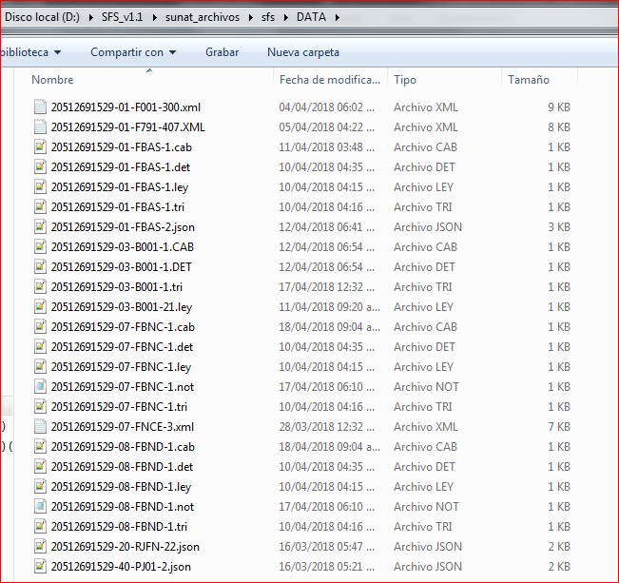

Donde:

- 20520485750-01-F001-18.xml : Archivo en Formato XML de la Factura F001-18
- 20520485750-01-F001-19.JSON : Archivo en Formato JSON de la Factura F001-19
- 20520485750-01-F001-20.CAB : Archivo en formato TXT de la Factura F001-20 (Cabecera)
- 20520485750-01-F001-20.DET : Archivo en formato TXT de la Factura F001-20 (Detalle)
- 20520485750-01-F001-20.LEY : Archivo en formato TXT de la Factura F001-20 (Leyendas)
- 20520485750-01-F001-20.TRI : Archivo en formato TXT de la Factura F001-20 (Tributos)
- 20520485750-01-F001-20.REL : Archivo en formato TXT de la Factura F001-20
(Documentos relacionados)
- 20520485750-01-F001-20.ACA : Archivo en formato TXT de la Factura F001-20
(Adicionales de cabecera)
- 20520485750-01-F001-20.ADE : Archivo en formato TXT de la Factura F001-20
(Adicionales de detalle)

- Actualizar los documentos cargados en la carpeta DATA en el Facturador SUNAT

  - Dar Clic el botón de actualizar del Facturador SUNAT

    - Pantalla del facturador y el botón Actualizar

    - Pantalla del facturador con la información cargada
- Generar, validar y firmar los archivos XML

  - Seleccionar el comprobante a generar, validar y firmar el XML.
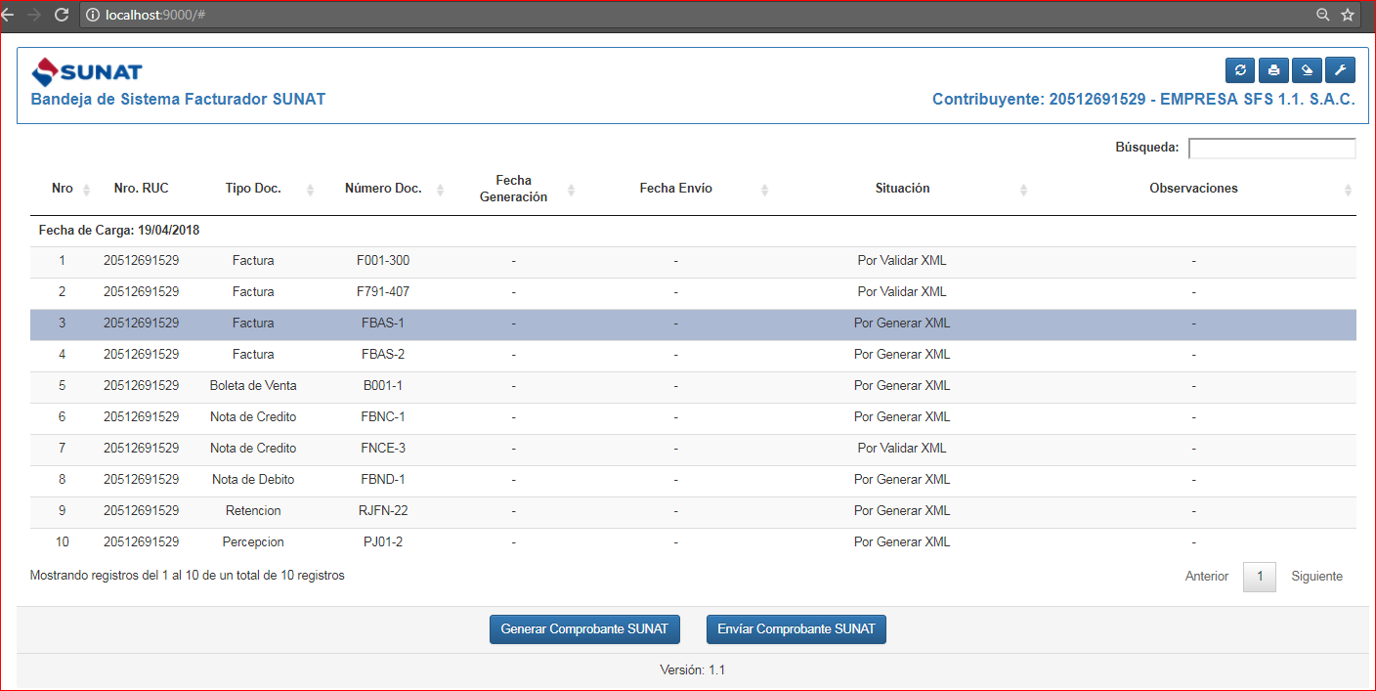

  - Dar clic en el botón Generar Comprobante SUNAT

    - Pantalla del facturador y el botón Generar Comprobante SUNAT

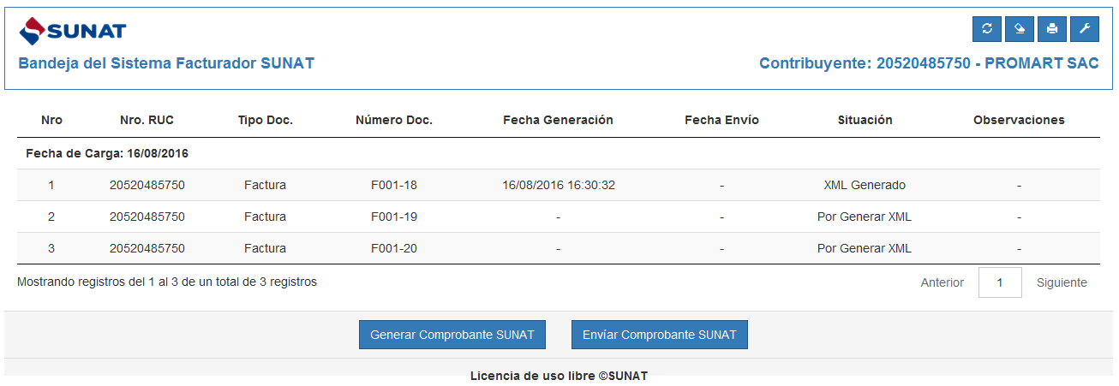

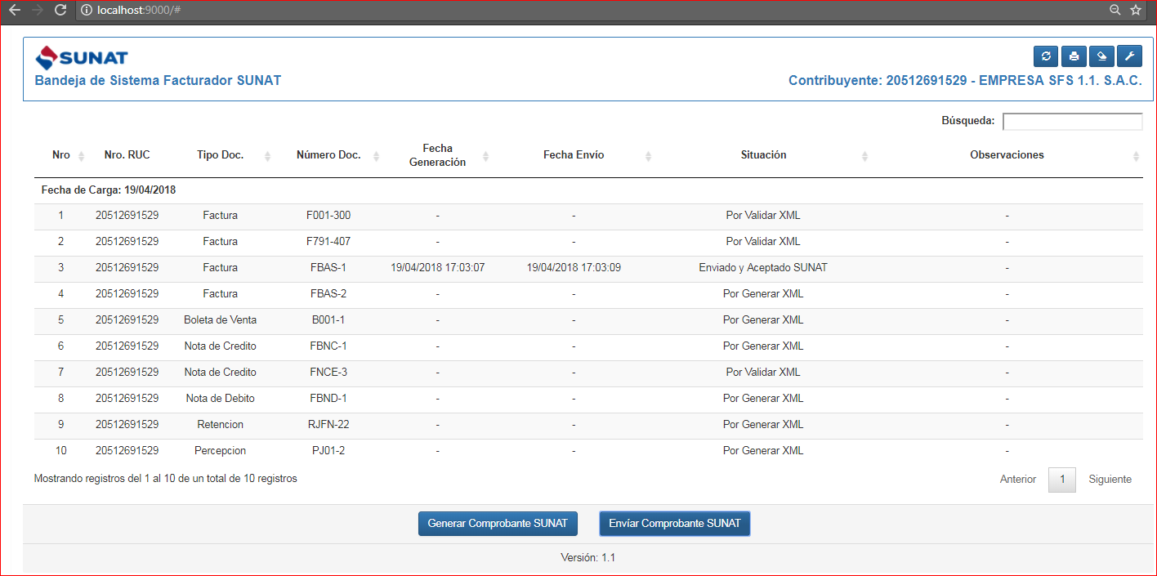

    - Pantalla del XML generado o validado y Firmado.
Observación: El XML generado o validado y firmado se guarda en la carpeta FIRMA en la ruta: D:\SFS_v1.1\sunat_archivos\sfs\FIRMA

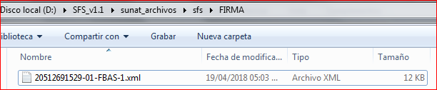

- Enviar comprobante a SUNAT.

  - Seleccionar el comprobante a enviar.

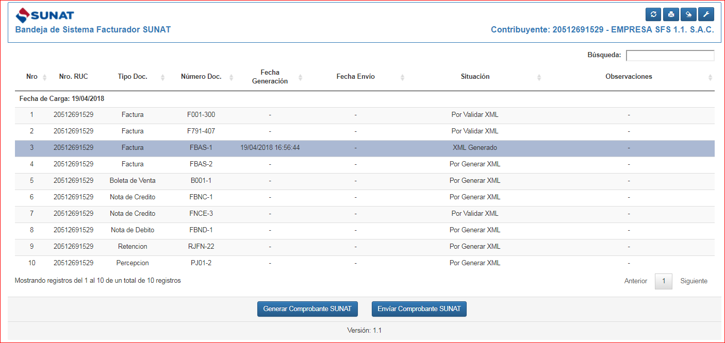

  - Dar clic en el botón Enviar Comprobante SUNAT

    - Pantalla del facturador y el botón Enviar Comprobante SUNAT.
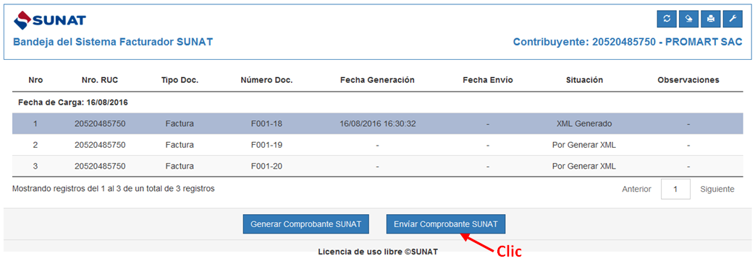
    - Pantalla del comprobante firmado y enviado.
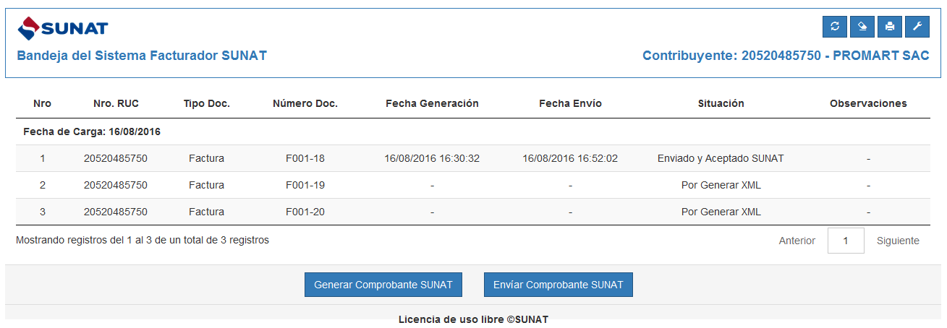

Observaciones:
- El XML Firmado y enviado a SUNAT comprimido y en formato ZIP se encuentra guardado en la carpeta ENVIO en la ruta: D:\SFS_v1.1\sunat_archivos\sfs\ENVIO
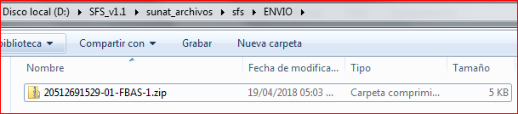

- El CDR de respuesta de SUNAT se encuentra en la carpeta RPTA en la ruta: D:\SFS_v1.1\sunat_archivos\sfs\RPTA
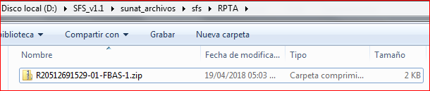

- Representación impresa solo para efectos de visualización

  - Seleccionar el comprobante a generar la representación impresa.
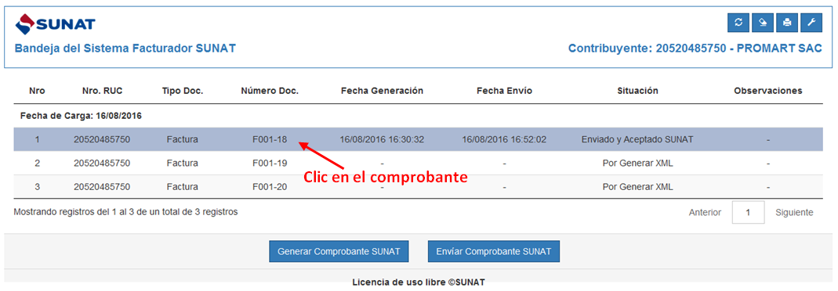
  - Dar clic en el botón de Visualización.
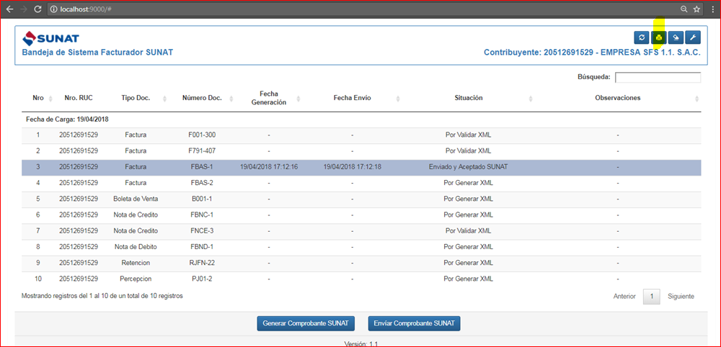

  - Ingresar a la carpeta REPO en la ruta: D:\SFS_v1.1\sunat_archivos\sfs\REPO
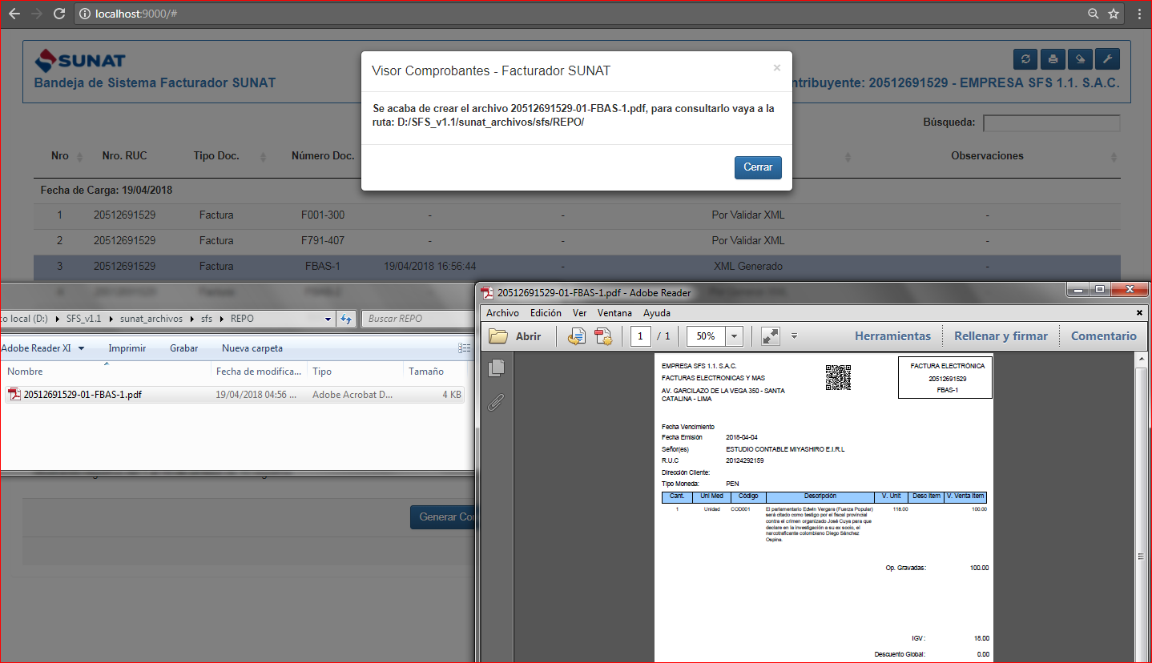

- Errores más frecuentes en envíos

- Nombre de archivo incorrecto o servidor equivocado

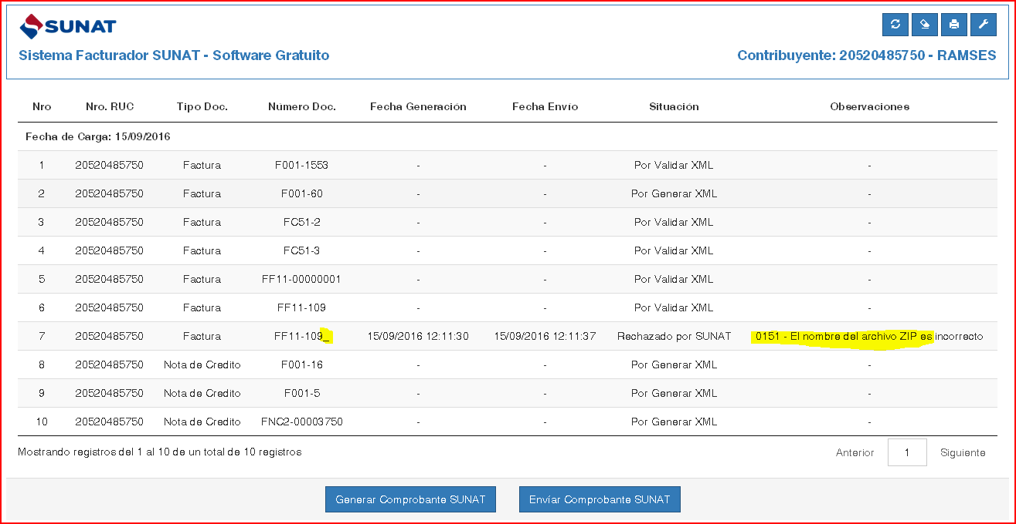

- Envío de documentos electrónicos-Grandes emisores

- Envío de documentos electrónicos-Grandes emisores

- Error en el identificación de firmante

